CAMERA DI COMMERCIO
INDUSTRIA ARTIGIANATO E AGRICOLTURA
IRPINIA SANNIO

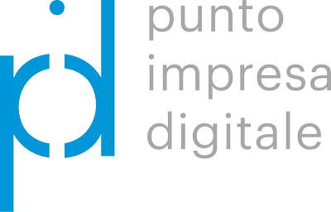

MODULO D
RELAZIONE TECNICA FINALE DEL PROGETTO DI INNOVAZIONE

Il presente modulo deve contenere i risultati conseguiti dall’impresa che ha realizzato il progetto.
Dovrà:
essere allegato al Modulo B (rendicontazione delle spese)

essere firmato digitalmente dal legale rappresentante dell’impresa beneficiaria del contributo

Ragione sociale/Denominazione dell’impresa

Per assistenza nella compilazione è possibile contattare il Digital Promoter della Camera di commercio - Tel. 0824/300416 - 0825/694290 - mail pid@irpiniasannio.camcom.it

DESCRIZIONE DELLE ATTIVITÀ REALIZZATE E DEI RISULTATI RAGGIUNTI
Descrivere l’intervento realizzato evidenziando obiettivi progettuali raggiunti, attività/azioni realizzate, innovazione introdotta nei processi aziendali e i relativi benefici ottenuti in particolare in termini di performance ambientali ed energetiche, di efficientamento di processo, eventuali problematiche riscontrate.

NOTA BENE: non replicare i contenuti proposti nel Modulo C in fase di presentazione della domanda.

• Allegare eventuale altra documentazione idonea a comprovare ed illustrare la realizzazione delle attività sopra descritte e degli output progettuali prodotti.

Data Firmato digitalmente dal titolare/legale rappresentante

Si informa che i dati contenuti nel presente modello saranno utilizzati esclusivamente ai fini della gestione del procedimento in questione, ai sensi della vigente normativa sulla Privacy: vedi art. 17 del Bando.

